**Лабораторная работа**

**Задание: «Выбор наилучшего маршрута на базе статической маршрутизации»**

**Цель работы**

Настроить статическую маршрутизацию между двумя ПК (PC0 и PC1) через два маршрута — основной и резервный, используя административную дистанцию для выбора приоритетного пути.

**Топология сети**

* **PC0 ↔ R0 ↔ R2 ↔ PC1** (резервный маршрут)
* **PC0 ↔ R0 ↔ R3 ↔ R2 ↔ PC1** (основной маршрут)

**Этап 1: Настройка маршрута через R0 → R2 (базовое)**

**Конфигурация на R0:**

ip route 192.168.1.0 255.255.255.0 10.0.0.2

**Проверка:**

* **ping** с PC0 до PC1 — успешно.
* **traceroute** показывает: R0 → R2 → PC1.

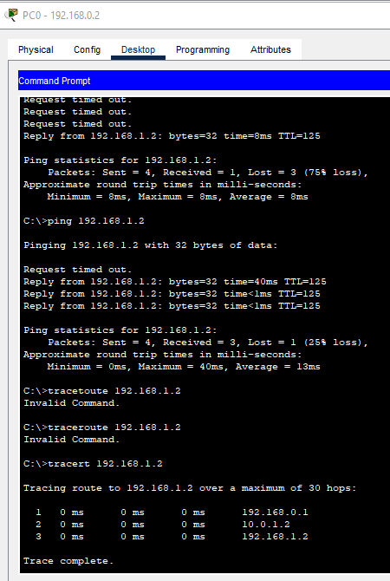

**📌 Этап 2: Добавление маршрута через R3 и настройка AD**

**Конфигурация на R0:**

ip route 192.168.1.0 255.255.255.0 10.0.2.2 1 # основной через R3

ip route 192.168.1.0 255.255.255.0 10.0.0.2 10 # резервный через R2

Конфигурация на R3:

ip route 192.168.1.0 255.255.255.0 10.0.1.2

ip route 192.168.0.0 255.255.255.0 10.0.2.1

Конфигурация на R2:

ip route 192.168.0.0 255.255.255.0 10.0.1.1

Проверка:

ping с PC0 до PC1 — успешно.

traceroute показывает: R0 → R3 → R2 → PC1.

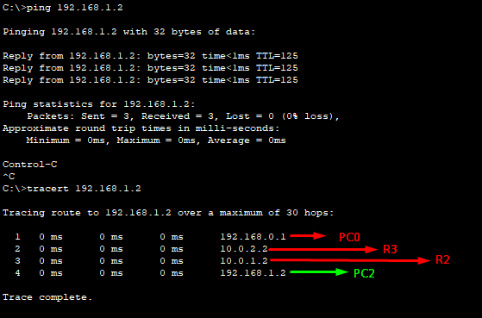

**Вывод**

В данной лабораторной работе:

1. Была настроена базовая статическая маршрутизация через R0 → R2.
2. Затем добавлен альтернативный маршрут через R3, с меньшей **административной дистанцией** (1), что сделало его основным, а прямой маршрут через R2 (с AD=5) — резервным.
3. В результате маршрутизатор выбирает путь с наименьшей AD.
4. При отказе основного канала происходит автоматический переход на резервный путь.

**Административная дистанция** — ключевой инструмент для определения приоритетности маршрутов в условиях конкуренции между несколькими маршрутами к одной сети.

Бонусом попробовал «притушить» интерфейс на R0 Gi0/2 в сторону R3.   
  
Симулирую у себя в голове ситуацию оборвали кабель мыши, к примеру. Тогда получаем ситуацию когда пакет идет от **PC0 > R0 > R2 > PC1**, а в обратную сторону согласно добавленному маршруту **ip route 192.168.0.0 255.255.255.0 10.0.1.1** пакет идет от PC1 > R2 > R3, за которым R0 у которого интерфейс сломан грызунами.  
  
Добавил на R2 маршрут:  
ip route 192.168.0.0 255.255.255.0 10.0.0.1 10

После этого таблица маршрутизации на R2 выглядит вот так:  


Напомню, что на R0 маршрутизация выглядит вот так:

  
Но при таком раскладе ОБЯЗАТЕЛЬНО придется отключить на маршрутизаторе R2 интерфейс Gi0/2 поскольку дистанция в ту сторону с наилучшим приоритетом, а R2 не знает, что на R0 мыши испортили кабель и эхо запросы, как и трассировки улетают в пустоту, не говоря уже о мемах и яндекс дзенов пользователей.  
  
C отключенным Gi0/2 на маршрутизаторе R2 трассировка от PC0 до PC1  
  
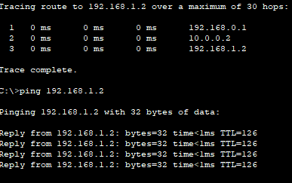  
  
Идем пить кофе и ждать пока починят трассу!  
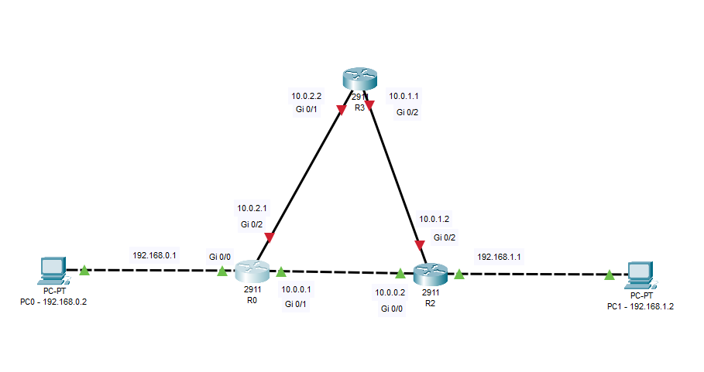

Через неделю - кабель восстановили. Интерфейс поднимаем обратно на R2 и думаем в сторону протоколов с проверкой состояния каналов связи!!!!

Изображение выглядит как линия, диаграмма, График

Контент, сгенерированный ИИ, может содержать ошибки.

Изображение выглядит как текст, снимок экрана, Шрифт, число

Контент, сгенерированный ИИ, может содержать ошибки.  
  
Всем грызунам посвящается. А в сердце боль... взгляд смотрит в небо. Ждет эхо-ответа. Душа не верит, в то, что пинга нету. Зарплаты нету! (Т9)  
  
